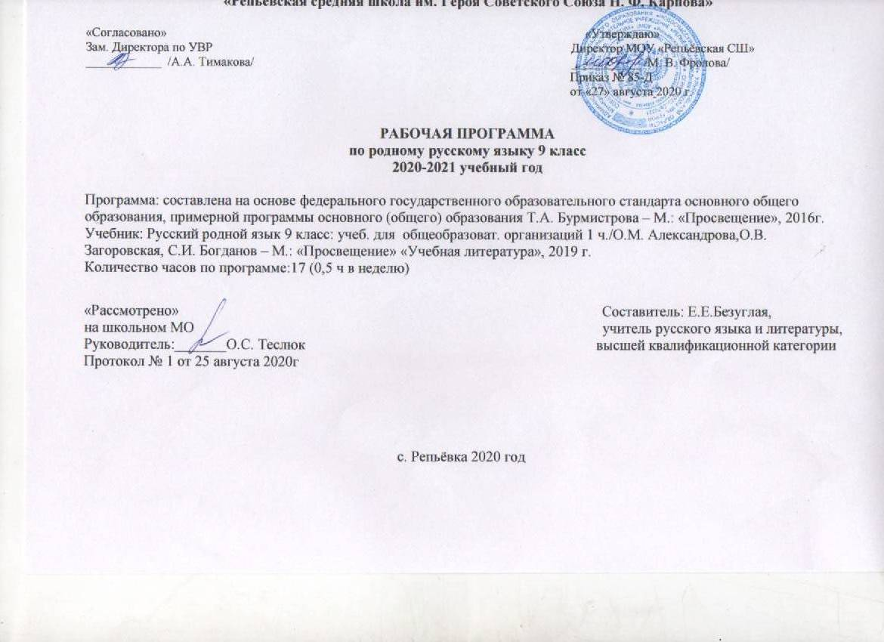
Планируемые результаты освоения учебного предмета, в соответствии с ФГОС
Личностные результаты:
1)понимание русского языка как одной из основных национально- культурных ценностей русского народа; определяющей роли родного языка в развитии интеллектуальных, творческих способностей и моральных качеств личности; его значения в процессе получения школьного образования;
2)осознание эстетической ценности русского языка; уважительное отношение к родному языку, гордость за него; потребность сохранить чистоту русского языка как явления национальной культуры; стремление к речевому самосовершенствованию;
3)достаточный объём словарного запаса и усвоенных грамматических средств для свободного выражения мыслей и чувств в процессе речевого общения; способность к самооценке на основе наблюдения за собственной речью.
Метапредметные результаты:
1)владение всеми видами речевой деятельности:
- Адекватное понимание информации устного и письменного сообщения;
- Владение разными видами чтения;
- Адекватное восприятие на слух текстов разных стилей и жанров;
- Способность извлекать информацию из разных источников, включая средства массовой информации, компакт- диски учебного назначения, ресурсы Интернета; умение свободно пользоваться словарями различных типов, справочной литературой;
- Овладение приёмами отбора и систематизации материала на определённую тему; умение вести самостоятельный поиск информации, её анализ и отбор;
- Умение сопоставлять и сравнивать речевые высказывания с точки зрения их содержания, стилистических особенностей и использованных языковых средств;
- Способность определять цели предстоящей учебной деятельности (индивидуальной и коллективной), последовательность действий, а также оценивать достигнутые результаты и адекватно формулировать их в устной и письменной форме;
- Умение воспроизводить прослушанный или прочитанный текст с разной степенью свёрнутости;
- Умение создавать устные и письменные тексты разных типов, стилей речи и жанров с учётом замысла, адресата и ситуации общения;
- Способность свободно, правильно излагать свои мысли в устной и письменной форме;
- Владение разными видами монолога и диалога;
- Соблюдение в практике речевого общения основных орфоэпических, лексических, грамматических, стилистических норм современного русского литературного языка;
- Способность участвовать в речевом общении, соблюдая нормы речевого этикета;
- Умение выступать перед аудиторией сверстников с небольшими сообщениями, докладами;

2)применение приобретённых знаний, умений и навыков в повседневной жизни; способность использовать родной язык как средство получения знаний по другим учебным предметам, применять полученные знания, умения и навыки анализа языковых явлений на межпредметном уровне(на уроках иностранного языка, литературы):

3)коммуникативно-целесообразное взаимодействие с окружающими людьми в процессе речевого общения, совместного выполнения какой- либо задачи, участия спорах, обсуждениях; овладение национально-культурными нормами речевого поведения в различных ситуациях формального и неформального межличностного и межкультурного общения.
Предметные результаты:
В результате изучения учебного предмета «Русский язык» на уровне среднего общего образования выпускник научится:
- Использовать языковые средства адекватно цели общения и речевой ситуации;
- Использовать знания о форумах русского языка (литературный язык, просторечие, народные говоры, профессиональные разновидности, жаргон, арго) при создании текстов;
- Создавать устные и письменные высказывания, монологические и диалогические тексты определённой функционально- смысловой принадлежности (описание, повествование, рассуждение) и определённых жанров (тезисы, конспекты, выступления, лекции, отчёты, сообщения, аннотации, рефераты, доклады, сочинения);
- Выстраивать композицию текста, используя знания о его структурных элементах;
- Подбирать и использовать языковые средства в зависимости от типа текста и выбранного профиля обучения;
- Правильно использовать лексические и грамматические средства связи предложений при построении текста;
- Создавать устные и письменные тексты разных жанров в соответствии с функционально-стилевой принадлежностью текста;
- Сознательно использовать изобразительно-выразительные средства языка при создании текста в соответствии с выбранным профилем обучения;
- Использовать при работе с текстом разные виды чтения (поисковое, просмотровое, ознакомительное, изучающее, реферативное) и аудирования (с полным пониманием текста, с пониманием основного содержания, с выборочным извлечением информации);
- Анализировать текст с точки зрения наличия в нём явной и скрытой, основной и второстепенной информации, определять его тему, проблему и основную мысль;
- Извлекать необходимую информацию из различных источников и переводить её в текстовый формат;
- Выбирать тему, определять цель и подбирать материал для публичного выступления.
Выпускник получит возможность научиться:
- Распознавать уровни и единицы языка в предъявленном тексте и видеть взаимосвязь между ними;
- Анализировать при оценке собственной и чужой речи языковые средства, использованные в тексте, с точки зрения правильности, точности и уместности их употребления;
- Комментировать авторские высказывания на различные темы (в том числе о богатстве и выразительности русского языка);
- Отличать язык художественной литературы от других разновидностей современного русского языка;
- Использовать синонимические ресурсы русского языка для более точного выражения мысли и усиления выразительности речи;
- Иметь представление об историческом развитии русского языка и истории русского языкознания;
- Выражать согласие или несогласие с мнением собеседника в соответствии с правилами ведения диалогической речи;
- Создавать отзывы и рецензии на предложенный текст;
- Соблюдать культуру чтения, говорения, аудирования и письма;
- Осуществлять речевой самоконтроль;
- Оценивать эстетическую сторону речевого высказывания при анализе текстов (в том числе художественной литературы).
1)представление об основных функциях языка, о роли русского языка как национального языка русского народа, как государственного языка Российской Федерации и языка межнационального общения, о связи языка и культуры народа, о роли родного языка в жизни человека и общества;
2)понимание места родного языка в системе гуманитарных наук и его роли в образовании в целом;
3)усвоение основ научных знаний о родном языке; понимании е взаимосвязи его уровней и единиц;
4)освоение базовых понятий лингвистики: лингвистика и и её основные разделы; язык и речь, речевое общение, речь устная и письменная; монолог, диалог и их виды; ситуация речевого общения; разговорная речь, научный, публицистический, официально-деловой стили, язык художественной литературы; жанры научного, публицистического, официально-делового стилей и разговорной речи;
5)овладение основными стилистическими ресурсами лексики и фразеологии русского языка (орфоэпическими, лексическими; грамматическими, орфографическими, пунктуационными), нормами речевого этикета; использование их в своей речевой практике при создании устных и письменных высказываний;
6)распознавание и анализ основных единиц языка, грамматических категорий языка, уместное употребление языковых единиц адекватно ситуации речевого общения;

7)проведение различных видов анализа слова (фонетического, морфемного, словообразовательного, лексического, морфологического), синтаксического анализа словосочетания и предложения, многоаспектного анализа с точки зрения его основных признаков и структуры, принадлежности к определённым функциональным разновидностям языка, особенностей языкового оформления, использование выразительных средств языка;
8)осознание эстетической функции родного языка, способность оценивать эстетическую сторону речевого высказывания при анализе текстов художественной литературы.
Содержание учебного предмета.
Повторение изученного в 5-8 классах
Пунктуация и орфография. Знаки препинания, знаки завершения, разделения, выделения. Знаки препинания в сложном предложении. Буквы н-нн в суффиксах прилагательных, причастий и наречий. Слитное и раздельное написание не с различными частями речи.
Сложное предложение. Культура речи
Грамматическая основа предложения. Основные виды сложных предложений. Сложносочинённые и сложноподчинённые предложения.
Сложносочинённые предложения
Основные виды сложносочинённых предложений.
Сложноподчинённые предложения.
Основные группы сложноподчинённых предложений
Бессоюзные сложные предложения.
Сложные предложения с различными видами связи
Союзная и бессоюзная связь в предложении.
Повторение и систематизация изученного в 5-9 классах.
Тематическое планирование
Кол-во часов | № урока | Тема урока
Введение(1ч).
1 | 1 | Международное значение русского языка
Повторение изученного в 5-8 классах (9ч).
1 | 2 | Устная и письменная речь
1 | 3 | Монолог, диалог.
1 | 4 | Стили речи. Словарный диктант.
1 | 5 | Простое предложение и его грамматическая основа.
1 | 6 | Входной контрольный диктант №1 с грамматическим заданием.
1 | 7 | Анализ ошибок, допущенных в входном контрольном диктанте№1.
1 | 8 | Предложения с обособленными членами.
2 | 9-10 | Обращения, вводные слова и вставные конструкции
Сложное предложение. Культура речи (7ч).
1 | 11 | Понятие о сложном предложении.
1 | 12 | Союзные и бессоюзные сложные предложения.
2 | 13-14 | Разделительные и выделительные знаки препинания между частями сложного предложения.
1 | 15 | Интонация сложного предложения
1 | 16 | Контрольная работа в формате ОГЭ №1.
1 | 17 | Анализ ошибок, допущенных в контрольной работе в формате ОГЭ №1.
Сложносочинённые предложения (11ч).
1 | 18 | Понятие о сложносочинённом предложении.
1 | 19 | Смысловые отношения в сложносочинённых предложениях. Словарный диктант.
1 | 20 | Сложносочинённые предложения с соединительными союзами.
1 | 21 | Сложносочинённые предложения с разделительными союзами
1 | 22 | Сложносочинённые предложения с противительными союзами.
1 | 23 | Контрольный диктант №2 с грамматическим заданием.
1 | 24 | Анализ ошибок, допущенных в контрольном диктанте№2.
1 | 25 | Разделительные знаки препинания между частями сложносочинённого предложения.
1 | 26 | Синтаксический и пунктуационный разбор сложносочинённого предложения. Повторение.
1 | 27 | Контрольная работа в формате ОГЭ №2.
1 | 28 | Анализ ошибок, допущенных в контрольной работе в формате ОГЭ №2.
Сложноподчинённые предложения (8ч).
1 | 29 | Понятие о сложноподчинённом предложении. Словарный диктант.
1 | 30 | Место придаточного предложения по отношению к главному. Знаки препинания в сложноподчинённом предложении.
2 | 31-32 | Обучение написанию сжатому изложению.
2 | 33-34 | Союзы и союзные слова в сложноподчинённом предложении.
2 | 35-36 | Роль указательных слов в сложноподчинённом предложении
Основные группы сложноподчинённых предложений(24ч).
2 | 37-38 | Сложноподчинённые предложения с придаточными определительными.
2 | 39-40 | Сложноподчинённые предложения с придаточными изъяснительными.
2 | 41-42 | Сложноподчинённые предложения с придаточными обстоятельственными
1 | 43 | Сложноподчинённые предложения с придаточными времени и места.
3 | 44-46 | Сложноподчинённые предложения с придаточными цели, причины, условия, уступки, следствия.
3 | 47-49 | Сложноподчинённые предложения с придаточными образа действия, меры и степени и сравнительными.
2 | 50-51 | Сложноподчиненные предложения с несколькими придаточными. Знаки препинания при них.
2 | 52-53 | Обучение написанию сочинения по теме 9.1
1 | 54 | Синтаксический разбор сложноподчинённого предложения.
1 | 55 | Изложение.
1 | 56 | Анализ ошибок, допущенных в изложении.
2 | 57-58 | Пунктуационный разбор сложноподчинённого предложения. Повторение.
1 | 59 | Контрольный диктант №3 с грамматическим заданием.
1 | 60 | Анализ ошибок, допущенных в контрольном диктанте№3.
Бессоюзные сложные предложения (21ч).
1 | 61 | Понятие о бессоюзном сложном предложении.
2 | 62-63 | Обучение написанию сочинения по теме 9.2
1 | 64 | Интонация в бессоюзных сложных предложениях.
3 | 65-67 | Бессоюзные сложные предложения со значением перечисления. Запятая и точка с запятой в бессоюзном сложном предложении. Словарный диктант.
3 | 68-70 | Бессоюзные сложные предложения со значением причины, пояснения, дополнения. Двоеточие в бессоюзном сложном предложении.
1 | 71 | Контрольная работа в формате ОГЭ №3.
1 | 72 | Анализ ошибок, допущенных в контрольной работе в формате ОГЭ №3.
3 | 73-75 | Бессоюзные сложные предложения со значением противопоставления, времени, условия, следствия. Тире в бессоюзном сложном предложении.
3 | 76-78 | Синтаксический и пунктуационный разбор бессоюзного сложного предложения. Повторение.
2 | 79-80 | Сочинение по выбору 9.1 или 9.2. Анализ сочинений.
1 | 81 | Анализ ошибок, допущенных в сочинении.
Сложные предложения с различными видами связи (10ч).
2 | 82-83 | Употребление союзной (сочинительной и подчинительной) и бессоюзной связи в сложных предложениях
2 | 84-85 | Знаки препинания в сложных предложениях с различными видами связи
2 | 86-87 | Синтаксический и пунктуационный разбор сложного предложения с различными видами связи
1 | 88 | Публичная речь. Повторение.
2 | 89-90 | Обучение написанию сочинения по теме 9.3
1 | 91 | Анализ ошибок, допущенных в сочинении.
Повторение и систематизация изученного в 5-9 классах(11ч).
1 | 92 | Фонетика и графика. Орфография.
1 | 93 | Лексикология и фразеология.
1 | 94 | Морфемика.
1 | 95 | Контрольная работа в формате ОГЭ №4. Анализ контрольной работы
1 | 96 | Анализ ошибок, допущенных в контрольной работе в формате ОГЭ №4.
1 | 97 | Словообразование. Морфология.
1 | 98 | Изложение
1 | 99 | Синтаксис. Пунктуация.

